Análisis: Ahogar el mal con abundancia de bien
"Las fuerzas del mal se fortalecen con violencia, odio y resentimiento"
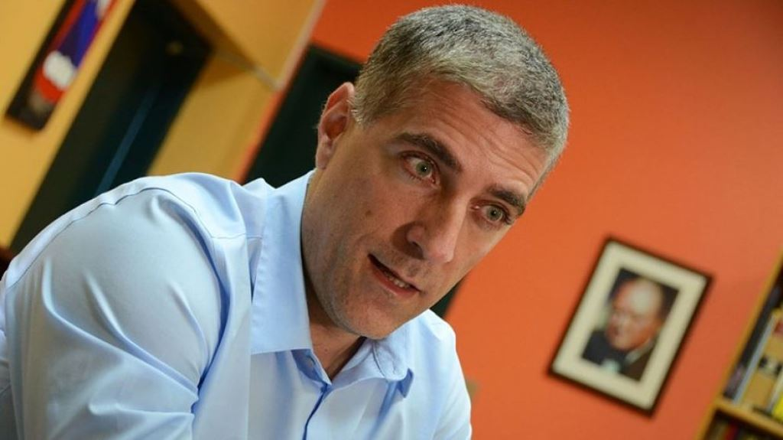
- Diario El Universal
10/02/2019 05:30 am
PEDRO PABLO FERNÁNDEZ

La estrategia para combatir el mal la definió San Pablo hace 2000 años: “hay que ahogar el mal con abundancia de bien”.

El 18 de Junio de 1983, para horror de mucha gente, el Papa Juan Pablo II se reunió con el general Wokciech Jaruzelski, jefe del gobierno comunista de Polonia, de los más abominables del Bloque Soviético, cruel y violador de derechos humanos. Jaruzelski había aprobado dos años antes “La Ley Marcial”, con la cual habían asesinado cientos de dirigentes políticos y sociales.

Inmediatamente Juan Pablo II fue acusado de ser procomunista.

Tadeusz Mazowiecki, hombre muy católico y principal asesor del líder de la oposición Lech Walesa, fue uno de los mayores críticos del Papa: “El Papa no dejaba de citar en sus discursos frases sobre la necesidad del diálogo y el consenso, pero, ante un público que deseaba escuchar acusaciones contra el régimen”.

El último día de la visita papal, Mazowiecki finalmente entendió lo que fue a hacer el Papa: “La derrota moral de la sociedad polaca ha quedado superada con la visita del Papa".

El Papa fue a Polonia a iniciar una revolución sin odio, tanques, ni aviones, pero si de valores incompatibles con el régimen. No fue a combatir al régimen con sus propias armas. Fue a ahogar el mal con abundancia de bien y lo ahogó. Unos meses después se abolió la Ley Marcial y el régimen comunista polaco se acabó. Y detrás de Polonia, cayeron el resto de los satélites y de la propia Unión Soviética sin derramar una gota de sangre.

El propio Jaruzelski años después en una entrevista dijo: “Que Polonia pudiera dejar atrás la ley marcial de forma tranquila fue en parte gracias al Papa y a su llamamiento a la moderación... Era un adversario, pero, paradójicamente, también un aliado porque llamaba a Solidaridad (Partido Opositor) a no escoger la vía radical. Ha sido, no obstante, con el paso del tiempo cuando he podido apreciar la gran figura que representó”.

A la muerte de Juan Pablo II le preguntaron a Jaruzelski que iba a hacer durante el día y contestó: “Pasaré el día delante del televisor: es la única forma que tengo de acompañarle. No tengo capacidad física para ir a la ceremonia, pero viviré la jornada junto al resto de mis compatriotas”.

Juan Pablo II fue en el primer Papa en visitar la Cuba de los Castro y para horror de los cubanos residenciados en Miami dijo: “que Cuba se abra al mundo y el mundo a Cuba”. ¿San Juan Pablo II pidiendo el fin del bloqueo a Cuba?

El Papa Francisco también visitó la isla. Su frase emblemática fue: “El servicio nunca es ideológico ya que no se sirve a ideas, sino que se sirve a las personas”. Con esa corta frase dijo todo lo que había que decir en Cuba.

La frase de Juan Pablo II estuvo muy bien, la de Francisco fenomenal.

Ni Francisco, ni Juan Pablo II pueden ser comunistas porque esa ideología es la antítesis de los valores y principios cristianos porque atropellan la dignidad de las personas, le coartan la libertad y los condenan a la miseria. Ambos actúan con la sabiduría de quienes están al frente de una institución que tiene 2.000 años de historia.

Ni Francisco, ni ningún Papa, va tomar partido en un conflicto político, ni en Venezuela, ni en ninguna parte. Tendría que hacerlo también en Siria, en Ruanda, en Irak, Afganistán, tendría que hacerlo en Arabia Saudita donde hay una dictadura pro USA. Las posiciones que tendría que asumir terminarían enredándolo hasta convertirlo en un actor político mas. Perdería completamente su condición de pastor de una iglesia universal y se desnaturalizaría su labor en el mundo como guía espiritual.

Las fuerzas del mal se fortalecen con la violencia, el odio y el resentimiento. Se puede verificar claramente en nuestra experiencia venezolana. El 11 de abril, el Paro Petrolero, La salidaYA en el 2014, la calle sin retorno del 2016 y 2017, en cada uno de estos eventos las fuerzas del mal se fortalecieron.

Nosotros vamos a salir de este gobierno. Si queremos que el país evolucione hacia ese futuro que soñamos tenemos que ahogar el mal con abundancia de bien. El Papa Francisco nos trata de ayudar en esa dirección.

Lo que planteo es idealista, si quieren romántico, pero sobre todo es pragmático. Ahogando el mal con abundancia de bien fue como Nelson Mandela derrotó al gobierno racista de Suráfrica, como Gandhi derrotó al Imperio Británico que asesinaba a mansalva a los hindúes en las manifestaciones pacíficas de la India, como San Juan Pablo II acabó con el horror del comunismo en la Europa del Este.

@PedropabloFR
PFernandez@ifedec.com
http://www.eluniversal.com/politica/32685/ahogar-el-mal-con-abundancia-de-bien

